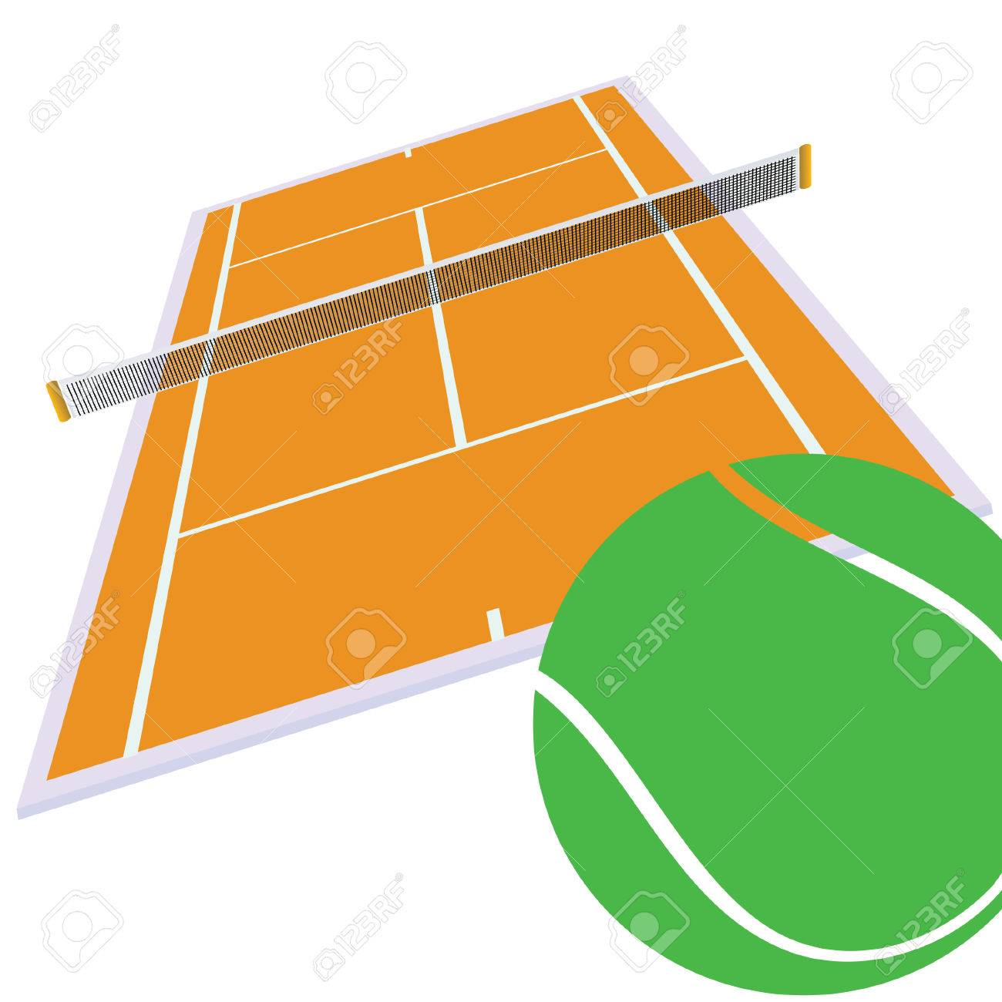

１２月から開講
水曜・木曜17:00

